Дата | Тема | Материал | Техника выполнения
17.04. | Бисер. Плетение животных. (Крокодил, стрекоза) | Мелкий бисер, 2 крупные бисерины для глаз стрекозы, леска или тонкая проволока. (для крокодила 90см лески, для стрекозы 70 см) | У вас должно получиться 3 работы. Техника выполнения одна и таже. Я скидываю вам видео по плетению и схемы для плетения данных животных.  Ссылка на плетение  (Приложения 2, 3)
20.04 | Продолжение темы животных. (черепаха) | Мелкий бисер, леска или тонкая проволока-110см | Приложение 1
24.04 | Создаем сценарий. | Бумага, простой карандаш, стёрка | У вас уже сделаны персонажи. Придумайте небольшой рассказ с ними. Свой рассказ сделайте в форме раскадровки в 4 кадра.
27.04 | Создаем фон. | Бумага (можно взять цветной картон), клей, бисер | По вашей раскадровке вы делаете фон/фоны.  Если у вас простая белая бумага, то сначала используете любой красящий материал (акварель, гуашь, карандаши, мелки и др.) НЕ ЗАБЫВАЙТЕ, ЧТО ПЕРСОНАЖ С ФОНОМ СЛИВАТЬСЯ НЕ ДОЛЖЕН!!! Старайтесь делать фон бледнее. Если это цветной картон, то выбирайте бледный цвет.  После того как фон подсохнет вы отдельные участки проделываете бисером.  НАПРИМЕР: если у вас есть трава в раскадровке то  1. Вы сначала рисуете ее простым карандашом  2. Аккуратно клеем смазываете этот участок и высыпаете на него несколько бисеринок.  3. Распределяете бисер по форме травинки  4. Ждете, когда подсохнет.
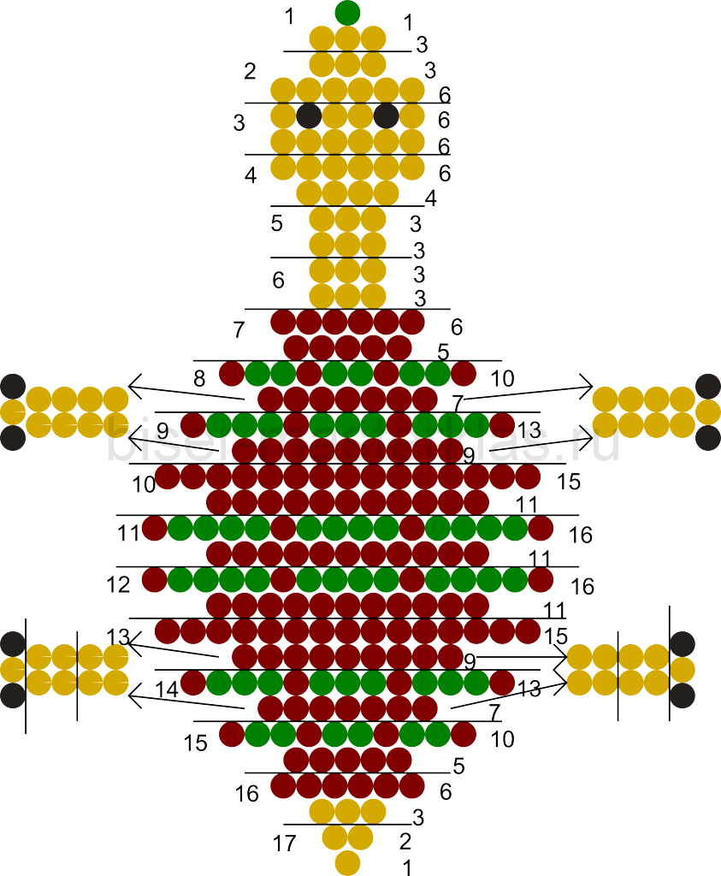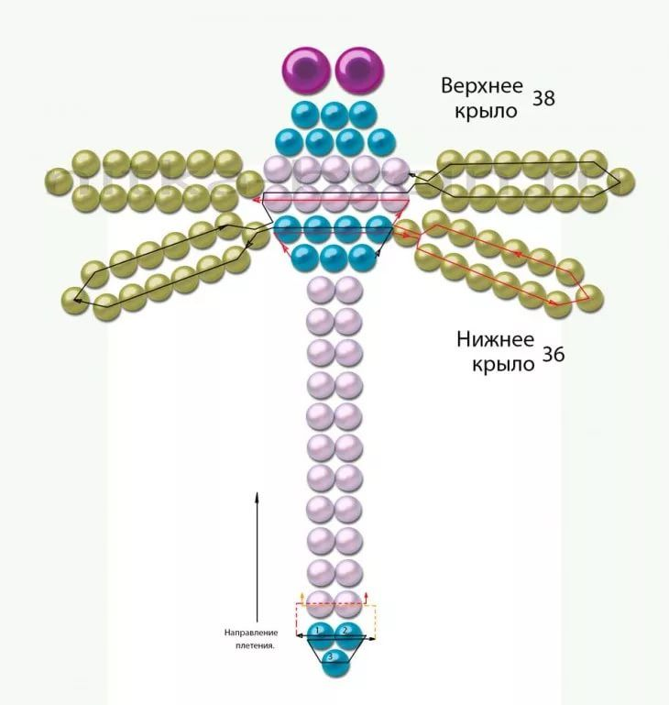

Приложение 1 Приложение 2

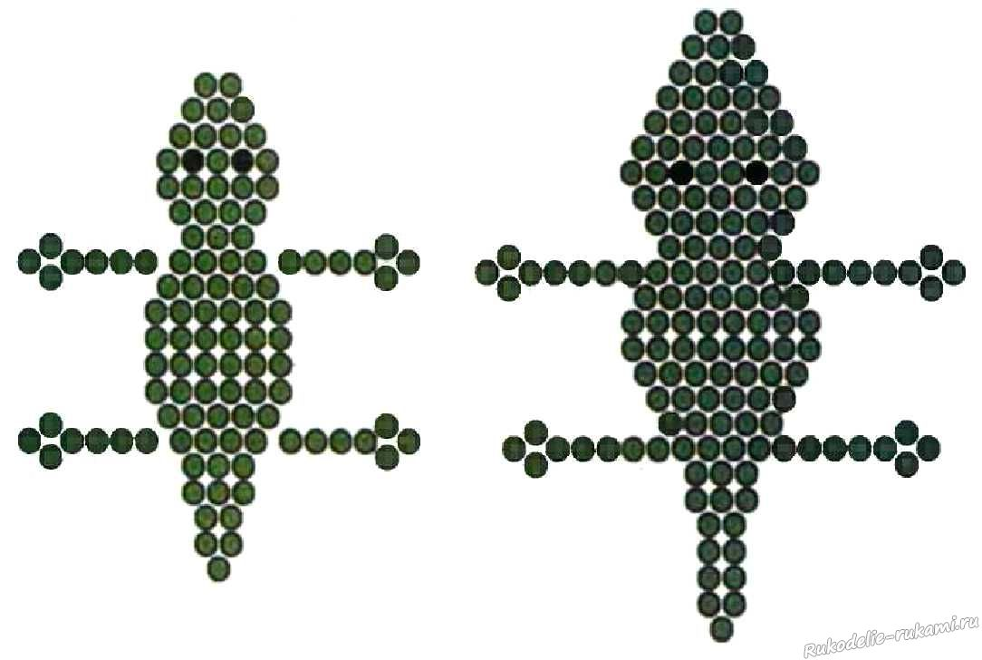
Приложение 3

